Крупнова Татьяна,
класс 8 «б», шк.№30

Антонова Лора Леонидовна

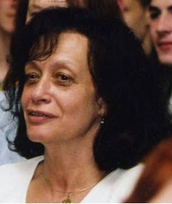
Я хочу рассказать о директоре нашей школы Антоновой Лоре Леонидовне.
Лора Леонидовна - строгий, но справедливый человек. Она стремится делать свое дело лучше всех. Это у нее в крови. Лора Леонидовна такой человек, который, если за что-то берется, то вкладывает всю себя в это дело.
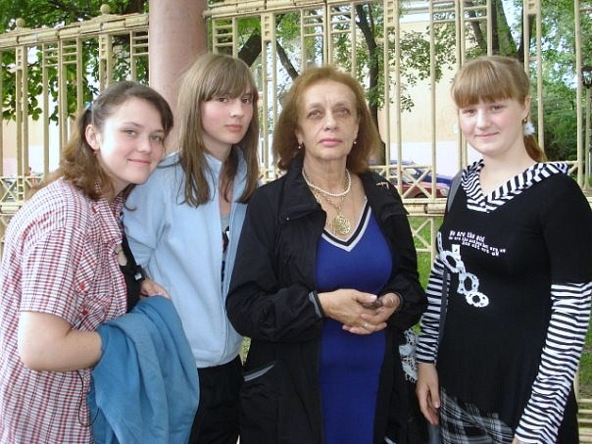
Она работает в школе уже больше 20 лет. Преподавала сначала литературу, русский и английский языки, была классным руководителем, заместителем директора по воспитательной работе. В 1988 году она стала директором школы, создав авторскую воспитательную систему «Воспитание на традициях школы». Впервые в России в 1990 году Лора Леонидовна ввела в изучение в нашей школе основы православия с 1-го по 11-й класс. Награждена орденом св. Ольги Равноапостольной. Под её руководством создана программа православного образования в общеобразовательной школе, которая была утверждена Нижегородским институтом развития образования. Антоновой Л.Л. разработан курс «Православие и русская литература» для учащихся 10-11-х классов. Лора Леонидовна является президентом Федерации флорбола Нижегородской области и г. Нижнего Новгорода, членом президиума Федерации флорбола России. Наша школа вышла на более современный уровень. С 2004 года она успешно работает по программе «Школа полного дня». И поэтому в нашей школе стало намного больше учеников, особенно в начальной школе. Во всем этом заслуга нашего любимого и всеми уважаемого директора Антоновой Лоры Леонидовны.
За последние годы изменился в лучшую сторону внешний и внутренний облик нашей школы. Старые рамы сменили современные стеклопакеты, был сделан ремонт в актовом зале и гардеробе, закуплена новая мебель и компьютерное оборудование. В учебном процессе применяются современные компьютерные технологии.
Большой вклад Лора Леонидовна внесла и в благоустройство Печерского монастыря. С первых дней после открытия монастыря в 1994 году директор школы Антонова Лора Леонидовна вместе с педагогами и учениками каждое лето трудились на монастырской территории по очистке обители от мусора и кирпичей. Начиная с 2000 года, дети трудились над восстановлением Успенской церкви. И вот 15 января 2010 года более пятисот учеников школы пришли в Печерскую обитель посмотреть на труды своих рук и возблагодарить Господа за возможность прикоснуться к истории и быть её участниками в деле возрождения древнейшей Нижегородской святыни. Наместник обители архимандрит Тихон поблагодарил директора школы и всех присутствующих на молебне детей за их вклад в дело возрождения обители.
Я благодарна Лоре Леонидовне за все, что она делает для нас и для нашей школы!

